渭南市首届职业技能大赛

电工赛项实操考核样题

本次竞赛内容主要包含继电控制线路设计与安装调试、PLC 电气控制系统编程与调试两个模块。具体如下：

**模块A** 继电控制线路设计与安装、调试

参赛选手根据任务书要求完成继电控制电路设计，手工绘制电路原理图，选用现场提供的电气元件进行安装连接与测试运行,要求符合电气安装与接线专业技术规范。

**模块B**  PLC 电气控制系统编程与调试

参赛选手需要根据任务书，完成PLC 控制模块运行所需要的IO及其他电气信号接线，低压电器参数配置，PLC 控制程序的编制、调试与运行。

**模块A．继电控制线路设计与安装、调试（时间180分钟）**

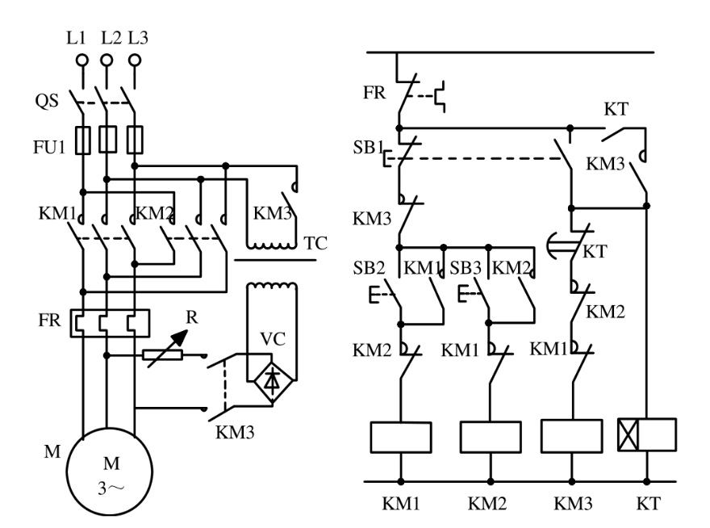

图1 正反转能耗制动电路

|  |  |  |  |  |  |  |  |  |
| --- | --- | --- | --- | --- | --- | --- | --- | --- |
| 继电控制线路设计与安装、调试项目评分记录表  工位号: 竞赛时间: 年 月 日 时 | | | | | | | | |
| 序  号 | 考试  项目 | 评分要素 | 配分 | 评分标准 | 检测  结果 | 扣  分 | 得  分 | 备  注 |
| 1 | 准备  工作 | 按规定穿戴  安全护具 | 5 | 未按规定穿戴(帽、工作服、安全鞋)安全护具的,每项扣2分,穿戴不规范,扣1分 |  |  |  |  |
| 工具准备 | 5 | 没有准备工具的,扣5分:每缺一种,扣2分 |  |  |  |  |
| 正确绘控制  电路原理图 | 20 | 未绘制控制原理图,扣10分,只绘主回路或控制回路扣5分 |  |  |  |  |
| 绘图不正确,每一点扣0.5分; |  |  |  |  |
| 检查元器件 | 未检查元件不扣分,但因元件故障影响试车,选手自己负责 |  |  |  |  |
| 2 | 操作  程序 | 导线选择合理 | 45 | 导线选择错误,扣5分 |  |  |  |  |
| 布线整齐、美观 | 布线不整齐、不美观(横不平、竖不直、高低不平),每处扣1分 |  |  |  |  |
| 合理接线 | 一、二次线交叉,每处扣1分: |  |  |  |  |
| 电机线、按钮线没有通过端子,每根线扣1分 |  |  |  |  |
| 接线规范 | 电路电气连接错误,每处扣5分 |  |  |  |  |
| 漏铜每处扣1分, |  |  |  |  |
| 反圈每处扣1分 |  |  |  |  |
| 压皮每处扣1分 |  |  |  |  |
| 松动每处扣1分 |  |  |  |  |
| 绝缘损坏每处扣1分 |  |  |  |  |
| 损坏元器件,每处扣1分 |  |  |  |  |
| 未整定切换时间,扣2分:时间整定不正确,扣1分 |  |  |  |  |
| 在规定时间完  成接线,并正确 | 接线完毕工位未清理，扣2分 |  |  |  |  |
| 未完成主回路接线,扣5分,取消试车资格。 |  |  |  |  |
| 未完成控制回路接线,扣5分,取消试车资格 |  |  |  |  |
| 接线明显错误,扣5分,取消试车资格。 |  |  |  |  |
| 3 | 送电  运行 | 送电前用万用  表或电笔验电 | 25 | 未验电,扣2分,验电不全,扣1分 |  |  |  |  |
| 送电顺序错误,扣2分 |  |  |  |  |
| 按要求运转正常 | 送电未戴手套扣5分 |  |  |  |  |
| 停车、断电 | 未按要求运转,视为试车不成功。扣20分 |  |  |  |  |
| 停电顺序错误,扣2分 |  |  |  |  |
| 4 | 安全  生产 | 正确执行电工安全操作规程 |  | 违反规定出现事故的,从总分中扣20分,不听指挥、未经允许擅自送电:从总分中扣30分 |  |  |  |  |
| 合计 | | | 100 |  |  |  |  |  |

二．PLC 电气控制系统编程与调试（时间60分钟）

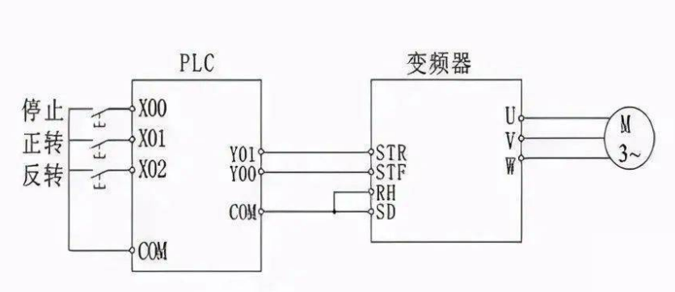

图2 PLC与变频器连接控制三相电机正反转

|  |
| --- |
|  |

|  |  |  |  |  |  |  |  |  |
| --- | --- | --- | --- | --- | --- | --- | --- | --- |
| PLC编程控制项目评分记录表  C位号: 竞赛时间: 年 月 日 时 | | | | | | | | |
| 序号 | 考核  标准 | 评分  要素 | 配分 | 评分标准 | 检验 | 扣分 | 得分 | 备注 |
| 1 | 准备  工作 | 按规定穿戴安全护具 | 10 | 未按规定穿戴安全护具(帽、工作服、安全鞋).每项扣2分,穿戴不规范。扣1分 |  |  |  |  |
| 电工工具准备 | 没有准备工具,扣5分，每缺一种,扣2分 |  |  |  |  |
| 检测元件、电器、电源等 | 未检查元件不扣分,但因元件故障影响试车,选手自己负责 |  |  |  |  |
| 2 | 按图  接线 | 按任务书绘制接线图并按图连接线路 | 20 | 电路绘制错误每处扣1分 |  |  |  |  |
| PLC控制1/0☐接线错误每根扣1分 |  |  |  |  |
| 损伤导线绝缘或线芯每处扣1分 |  |  |  |  |
| 损坏元件每处扣1分 |  |  |  |  |
| 接线完毕未清理台面扣2分 |  |  |  |  |
| 3 | 程序  编写 | 根据控制要求在电脑端编写、写入程序 | 30 | 向PLC输入程序前未清除原存储程序扣2分 |  |  |  |  |
| 程序运行不符合控制要求。本项不得分。 |  |  |  |  |
| 4 | 检查程序及通  电试车 | 按照被控设备的动作要求进行模拟调试、通电试验 | 35 | 到时间未试车,此项不得分 |  |  |  |  |
| 未经裁判同意送主回路电源扣2分 |  |  |  |  |
| 送电前未验电扣2分 |  |  |  |  |
| 试车后重复修改程序扣5分/次 |  |  |  |  |
| 5 | 拆线  结束 | 清理现场 | 5 | 拆线不认真,造成元器件损坏,扣5分 |  |  |  |  |
| 场地未清扫扣5分:清扫(桌面、地面)不干净,各扣2.5分 |  |  |  |  |
| 6 | 安全  文明 | 遵守国家或企业关  安全规定。 |  | 每违反一项规定从总分中g扣5分 |  |  |  |  |
| 严重违规者停止操作 |  |  |  |  |
| 考试过程中出现短路、人为损坏设备。该项目不得分 |  |  |  |  |
| 合计 | | | 100 |  |  |  |  |  |

|  |  |  |  |  |  |
| --- | --- | --- | --- | --- | --- |
| 渭南市首届职业技能大赛电工赛项设备电器一览表 | | | | | |
| 序号 | 名称 | 型号与规格 | 单位 | 数量 | 备注 |
| 1 | 三相四线制交流电源 | 3*380V/220V、20A | 处 | 1 |  |
| 2 | 电工通用工具 | 验电笔、螺丝刀、剥线钳等 | 套 | 1 |  |
| 3 | 电流互感器 | LMZJ1-0.5 | 只 | 3 |  |
| 4 | 有功电能表 | DT862-2型三相四线有功表 | 只 | 1 |  |
| 5 | 无功电能表 | DX865型三相三线无功表 | 只 | 1 |  |
| 6 | 交流接触器 | CJX1-32/22,线圈电压380V | 只 | 6 |  |
| 7 | 行程开关 | YBLX-K1/311 | 只 | 6 |  |
| 8 | 控制变压器 | NDK(BK)-200 | 只 | 1 |  |
| 9 | 能耗制动电阻 |  | 只 | 3 |  |
| 10 | 整流桥 | KBPC1010 | 只 | 2 |  |
| 11 | 中间继电器 | JZ7 线圈电压380V | 只 | 2 |  |
| 12 | 热继电器 | JR36-20 | 只 | 3 |  |
| 13 | 螺旋式熔断器、熔体 | RL1-15/4A | 只 | 4 |  |
| 14 | 按钮 | NP4 | 只 | 8 |  |
| 15 | 信号灯 | ND1 | 只 | 8 |  |
| 16 | 接线端子 | H2519-12 | 只 | 若干 |  |
| 17 | 接线端子 | TB-2506L | 只 | 若干 |  |
| 18 | 三菱PLC主机模块 | FX3U-48M | 套 | 1 |  |
| 19 | 三菱变频器模块 | D700(FR-D740-0.75K-CHT) | 套 | 1 |  |
| 20 | 水塔水位自动控制模块 | 银谷科技INGO-PLC系列 | 套 | 1 |  |
| 21 | 成型机模块 | 银谷科技INGO-PLC系列 | 套 | 1 |  |
| 22 | 自动扎钢机模块 | 银谷科技INGO-PLC系列 | 套 | 1 |  |
| 23 | 多种液体混合控制模块 | 银谷科技INGO-PLC系列 | 套 | 1 |  |
| 24 | 交通灯控制模块 | 银谷科技INGO-PLC系列 | 套 | 1 |  |
| 25 | 皮带机控制模块 | 银谷科技INGO-PLC系列 | 套 | 1 |  |
| 26 | 双面钻控制模块 | 银谷科技INGO-PLC系列 | 套 | 1 |  |
| 27 | 车床控制模块 | 银谷科技INGO-PLC系列 | 套 | 1 |  |
| 28 | 继电器实训模块 | 银谷科技INGO-PLC系列 | 套 | 1 |  |
| 29 | 开关按钮模块 | 银谷科技INGO-PLC系列 | 套 | 1 |  |
| 30 | 昆仑通态触摸屏模块 | TPC7022Nt | 套 | 1 |  |

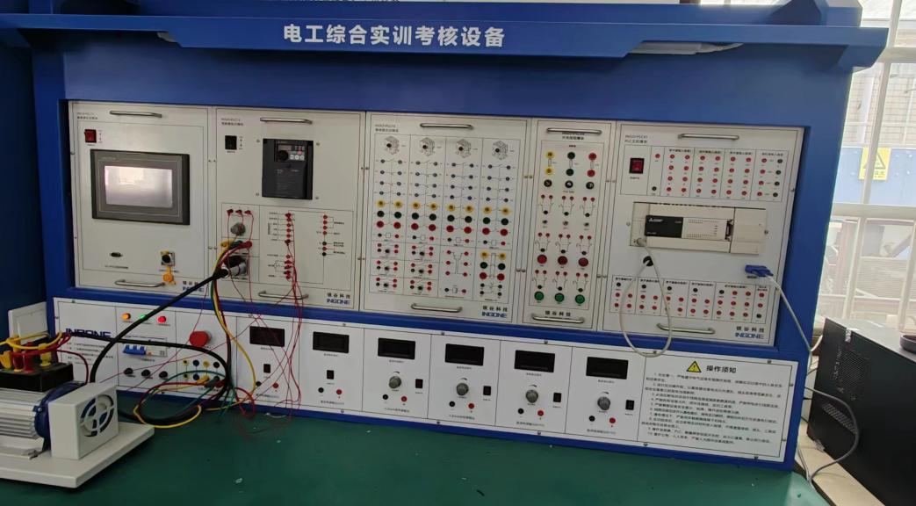

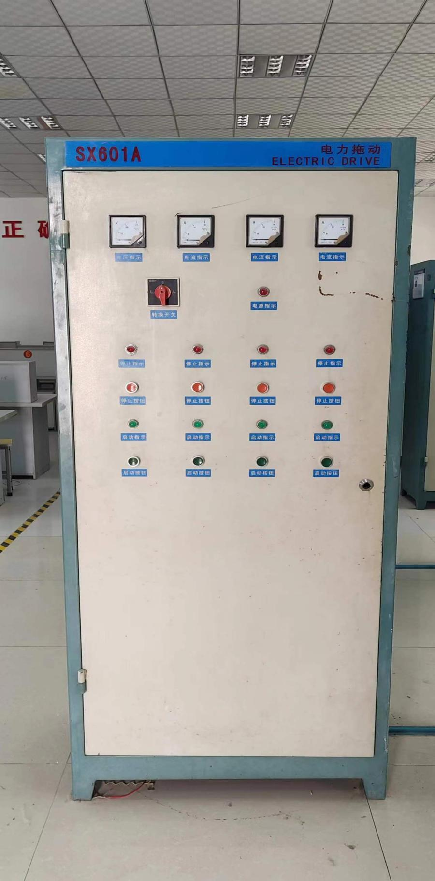

渭南市首届职业技能大赛电工参赛选手自带工具设备清单(参考)

|  |  |  |  |  |  |
| --- | --- | --- | --- | --- | --- |
| 序号 | 品名 | 规格型号 | 单位 | 数量 | 备注 |
| 1 | 工具箱 | 型号自定 | 个 | 1 |  |
| 2 | 万用表 | 型号自定 | 块 | 1 |  |
| 3 | 剥线钳 | 型号自定 | 把 | 1 |  |
| 4 | 尖嘴钳 | 型号自定 | 把 | 1 |  |
| 5 | 斜口钳 | 型号自定 | 把 | 1 |  |
| 6 | 管型端子压线钳 | 型号自定 | 把 | 1 | 压接针形冷压端子  （0.25-10平方） |
|  |  |  |  |  |  |
| 7 | 大小一字螺丝刀 | 型号自定 | 把 | 1 | 允许使用电动  螺丝刀(充电式) |
| 8 | 大小十字螺丝刀 | 型号自定 | 把 | 1 |
| 9 | 安全保护用品 | 套 | 1 | 绝缘防护用品、防护镜等 |  |
| 10 | 文具 | 套 | 1 | 含钢笔、铅笔、橡皮、三角尺等 |  |

注:以上工具均由选手自行准备，比赛允许使用电动螺丝刀(充电式)。